SỞ GIÁO DỤC VÀ ĐÀO TẠO  QUẢNG NAM | KỲ THI TUYỂN SINH LỚP 10 THPT CHUYÊN  NĂM HỌC 2021-2022
 | HƯỚNG DẪN CHẤM  MÔN: TOÁN (CHUYÊN TOÁN)
  HDC CHÍNH THỨC

(Bản hướng dẫn này gồm 06 trang)
Câu | Nội dung | Điểm
Câu 1  (2,0) | a) Rút gọn biểu thức () | 1,0
Câu 1  (2,0) |  | 0,5
Câu 1  (2,0) |  | 0,25
Câu 1  (2,0) |  | 0,25
Câu 1  (2,0) | b) Tìm tất cả bộ ba số nguyên tố p, q, r thỏa mãn và | 1,0
Câu 1  (2,0) | + Nếu p, q cùng là số lẻ pq là số lẻ r +1 là số lẻ r là số chẵn r =2  Mà p, q lẻ nên . Khi đó (không thỏa) | 0,5
Câu 1  (2,0) | + p, q khác tính chẵn lẻ, giả sử , q là số nguyên tố lẻ.  Khi đó, ta có  . | 0,25
Câu 1  (2,0) | Vậy có hai bộ số thỏa yêu cầu là: | 0,25
Câu 1  (2,0) | Cách khác:  Từ suy ra r là số lẻ. | 0.25
Câu 1  (2,0) | Suy ra là số chẵn, nên pq chẵn, giả sử p chẵn, p nguyên tố nên | 0.25
Câu 1  (2,0) | Khi đó, ta có | 0.25
Câu 1  (2,0) | .  Vai trò p,q như nhau nên có hai bộ số thỏa yêu cầu là: | 0.25

Câu 2  (1,0) | Cho parabol và đường thẳng (m là tham số). Chứng minh rằng luôn cắt tại hai điểm phân biệt với mọi giá trị của m. Khi đường thẳng cắt (P) tại hai điểm sao cho là trung điểm của đoạn thẳng AB, hai điểm lần lượt là hình chiếu vuông góc của trên trục hoành, tính độ dài đoạn thẳng | 1,0
Câu 2  (1,0) | 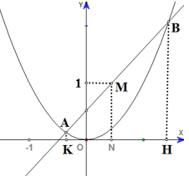
Câu 2  (1,0) | - Phương trình hoành độ giao điểm của và là: | 0,25
Câu 2  (1,0) | Suy ra pt (*) luôn có hai nghiệm phân biệt, hay (d) luôn cắt (P) tại hai điểm phân biệt. | 0,25
Câu 2  (1,0) | + Gọi lần lượt là hai hoành độ của A,B (giả sử ), khi đó là hai nghiệm của pt (*).  N là hình chiếu vuông góc của M lên trục hoành.  + M là trung điểm của AB, khi đó N là trung điểm của  (vì | 0,25
Câu 2  (1,0) | Khi đó pt(*) trở thành  Suy ra . | 0,25
Câu 2  (1,0) | Cách khác:  Gọi lần lượt là hoành độ của A,B, khi đó là hai nghiệm của pt (*).  M trung điểm AB nên | 0.25
Câu 2  (1,0) | Ta có  Theo định lý Viet ta có  Do đó | 0.25

Câu | Nội dung | Điểm
Câu 3  (2,0) | a) Giải phương trình | 1,0
Câu 3  (2,0) | Điều kiện: | 0,25
Câu 3  (2,0) |  | 0,25
Câu 3  (2,0) |  | 0,25
Câu 3  (2,0) | Vậy phương trình đã cho có hai nghiệm | 0,25
Câu 3  (2,0) | b) Giải hệ phương trình | 1,0
Câu 3  (2,0) | * Cách 1: hoặc | 0,25
Câu 3  (2,0) | + Với thay vào phương trình còn lại ta được:  hoặc . Suy ra , | 0,5
Câu 3  (2,0) | + Với thay vào phương trình còn lại ta được:  hoặc . Suy ra ,  Vậy hệ phương trình đã cho có 4 nghiệm:  * Lưu ý: Nếu học sinh làm đúng 1 trong 2 trường hợp trên (với x = 2, với y = 1) thì cho 0,5đ | 0,25
Câu 3  (2,0) | * Cách 2: | 0,25
Câu 3  (2,0) |  | 0,25
Câu 3  (2,0) | - Với thay vào ta được:  hoặc  Suy ra hoặc | 0,25
Câu 3  (2,0) | - Với thay vào ta được:  hoặc  Suy ra hoặc  Vậy hệ phương trình đã cho có 4 nghiệm: | 0,25

 | * Cách 3  (*) | 0,25
 | + Đặt . Hệ phương trình (*) trở thành: (**)  + Giải hệ (**) tìm được: | 0,25
 | + Với , giải tìm được , . | 0,25
 | + Với , giải tìm được , .  Vậy hệ phương trình đã cho có 4 nghiệm: | 0,25

Câu | Nội dung | Điểm
Câu 4  (2,0) | Cho hình vuông ABCD tâm O, điểm E nằm trên đoạn thẳng OB (E khác O, B), H là hình chiếu vuông góc của C trên đường thẳng AE. Gọi F là giao điểm của AC và DH.
Câu 4  (2,0) | 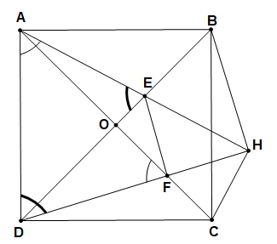  (Hình vẽ phục vụ câu a: 0,25 điểm) | 0,25
Câu 4  (2,0) | a) Chứng minh HD là tia phân giác của . | 0,75
Câu 4  (2,0) | Các điểm B, H, D cùng nhìn đoạn AC dưới 1 góc vuông nên 5 điểm A, B, H, C, D cùng nằm trên đường tròn đường kính AC. | 0,25
Câu 4  (2,0) | Suy ra . | 0,25
Câu 4  (2,0) | Vậy HD là phân giác . | 0,25
Câu 4  (2,0) | b) Chứng minh diện tích hình vuông ABCD bằng hai lần diện tích tứ giác AEFD | 1,0
Câu 4  (2,0) | Ta có (1)  Tứ giác AEFD có hai đường chéo vuông góc nhau nên (2) | 0,25
Câu 4  (2,0) | Xét hai tam giác AFD và DAE có:  +  +  Suy ra hai tam giác AFD và DAE đồng dạng. | 0,5
Câu 4  (2,0) | Từ đó có tỉ lệ hay (3)  Từ (1), (2), (3) ta có (đpcm) | 0,25

Câu | Nội dung | Điểm
Câu 5  (2,0) | Cho tam giác nhọn ABC (AB < AC). Đường tròn (O) đường kính BC cắt AB, AC lần lượt tại F, E. Gọi H là giao điểm của BE và CF, đường thẳng AH cắt BC tại D.
Câu 5  (2,0) | 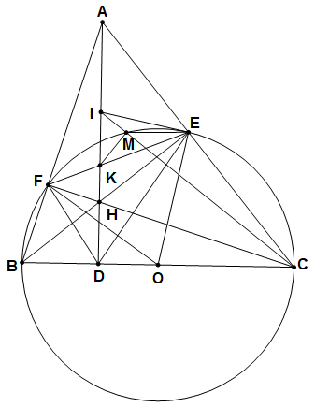  (Hình vẽ phục vụ câu a: 0,25 điểm)
Câu 5  (2,0) | a) Chứng minh tứ giác ODFE nội tiếp đường tròn. | 0,75
Câu 5  (2,0) | + Tứ giác CDHE nội tiếp đường tròn nên | 0,25
Câu 5  (2,0) | + Tứ giác BDHF nội tiếp đường tròn nên | 0,25
Câu 5  (2,0) | Vậy tứ giác ODFE nội tiếp đường tròn. | 0,25
Câu 5  (2,0) | b) Gọi K là giao điểm của AH và EF, I là trung điểm của AH. Đường thẳng CI cắt đường tròn (O) tại điểm M (M khác C). Chứng minh CI vuông góc với KM. | 1,0
Câu 5  (2,0) | Suy ra IE là tiếp tuyến của đường tròn (O). | 0,25
Câu 5  (2,0) | + Chứng minh được hai tam giác IEM và ICE đồng dạng. Suy ra IE² = IM.IC (1) | 0,25
Câu 5  (2,0) | + Tứ giác ABDE nội tiếp đường tròn nên  Suy ra được hai tam giác IEK và IDE đồng dạng. Suy ra IE² = IK.ID (2) | 0,25
Câu 5  (2,0) | + Từ (1) và (2) suy ra IM.IC = IK.ID hay  Suy ra được hai tam giác IMK và IDC đồng dạng.  Hơn nữa tam giác IDC vuông tại D nên tam giác IMK vuông tại M. | 0,25

Câu | Nội dung | Điểm
Câu 6  (1,0) | Cho ba số thực dương thỏa mãn Tìm giá trị nhỏ nhất của biểu thức | 1,0
Câu 6  (1,0) | Từ giả thiết, suy ra :  Đặt , khi đó và . | 0,25
Câu 6  (1,0) | Suy ra | 0,25
Câu 6  (1,0) | Chứng minh được .  Thật vậy: (đúng).  Suy ra . Do đó . | 0,25
Câu 6  (1,0) | Dấu bằng xảy ra khi hay . Vậy giá trị nhỏ nhất của H bằng . | 0,25

* Lưu ý:
Nếu thí sinh làm bài không theo cách nêu trong đáp án nhưng đúng thì vẫn cho đủ số điểm từng phần như hướng dẫn quy định.

